## 2020年夏季Java小学期大作业

## 蟹黄堡——新冠资讯App

谢云桐 2018011334 黄翘楚2018011363

1. **代码结构**

本程序代码总体上分为前端和后端，前端位于ui包中，后端位于backend包中。

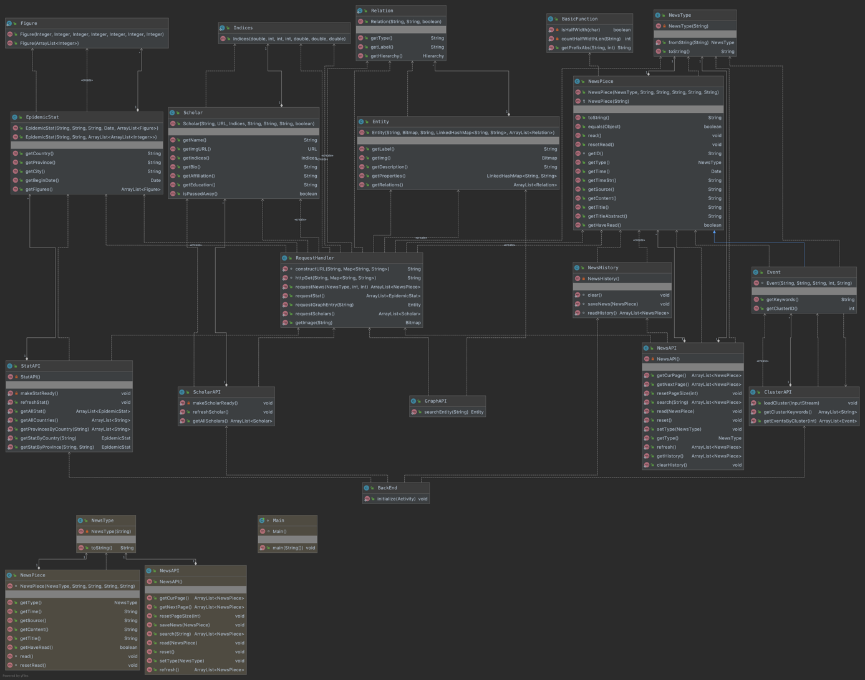后端代码结构UML图如下：

backend.news包实现疫情新闻相关后端，NewsPiece类定义一条新闻，NewsHistory类定义新闻历史记录，NewsAPI是供前端调用的API；backend.cluster包实现聚类相关后端，Event类定义了用作聚类的一个新闻事件，继承NewsPiece，ClusterAPI是供前端调用的API，聚类数据由python代码生成；backend.kg包实现疫情图谱相关后端，Entity类定义了疫情图谱中的一个条目，GraphAPI是供前端调用的API； backend.scholar实现知疫学者相关后端，Scholar类定义一个学者，ScholarAPI是供前端调用的API；backend.stat实现疫情统计数据相关后端，EpidemicStat定义某个地区（国家/省/城市）的统计数据，StatAPI是供前端调用的API；backend.BackEnd定义了。以上均由谢云桐实现。

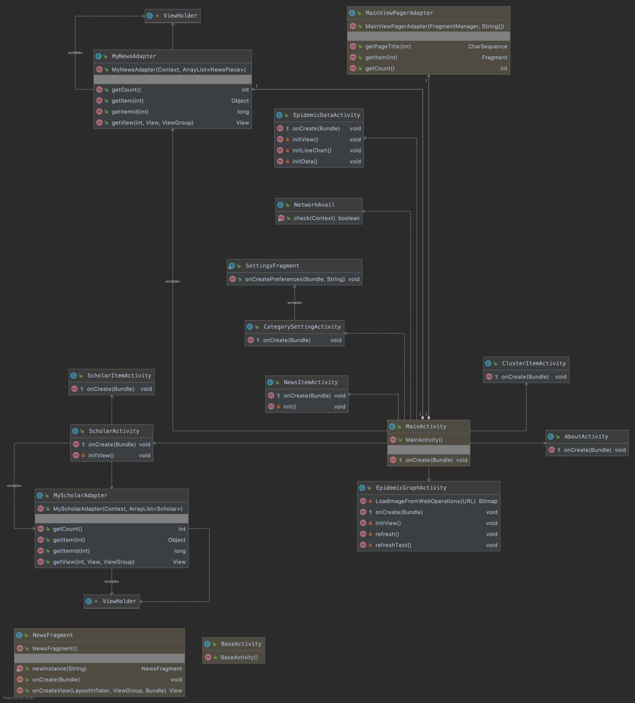前端方面代码结构UML图如下：

MainActivity为程序的入口，主要用于展示新闻列表以及导航栏、菜单栏的实现。NewsItemActivity用于展示具体新闻，MyNewsAdapter为用于展示新闻列表的适配器。CategorySettingActivity用来添加删除分类操作。EpidemicDataActivity用来展示疫情数据的折线图，EpidemicGraphActivity用来展示疫情图谱，ClusterItemActivity用来展示聚类具体新闻，ScholarActivity用来展示知疫学者列表，ScholarItemActivity用来展示具体学者，MyScholarAdapter为用于展示学者列表的适配器。AboutActivity用来展示关于。NetworkAvail用来判断当前网络是否可用。其中CategorySettingActivity由谢云桐实现，其余均为黄翘楚实现。

具体代码层面的分工情况，可以参考<https://github.com/xieyt2000/XieHuangNews>的相关记录。

1. **具体实现**

|  |  |  |  |
| --- | --- | --- | --- |
|  | 功能 | 描述 | 分工 |
| 基础功能 | 系统支持 | 正常运行，不崩溃不卡顿 | 谢云桐、黄翘楚 |
| 页面布局 | 布局合理、美观，点击反馈 | 绝大部分由黄翘楚完成，小部分由谢云桐完成 |
| 分类列表 | 删除添加分类，动态特效 | 谢云桐 |
| 新闻列表 | 显示新闻列表，布局美观，新闻详情页 | 前端黄翘楚，后端谢云桐 |
| 新闻的本地存储，离线浏览，已读标灰 | 前端黄翘楚，后端谢云桐 |
| 上拉获取更多，下拉刷新，带有特效 | 前端黄翘楚，后端谢云桐 |
| 显示新闻的来源和时间，布局美观 | 前端黄翘楚，后端谢云桐 |
| 新闻关键词搜索、历史记录，页面美观 | 前端黄翘楚，后端谢云桐 |
| 分享收藏 | 分享新闻摘要到常用App | 谢云桐 |
| 疫情数据 | 全国各省、全球各国数据统计折线图 | 前端黄翘楚、后端谢云桐 |
| 疫情图谱 | 查询疫情图谱内容，展示描述、属性和关系 | 前端黄翘楚，后端谢云桐 |
| 拓展功能 | 疫情新闻聚类 | 对疫情相关新闻进行聚类并展示，页面美观 | 前端黄翘楚，后端谢云桐 |
| 知疫学者 | 显示高关注度学者和追忆学者，查看详情，页面美观 | 前端黄翘楚，后端谢云桐 |
| 其他拓展 | 清除缓存 | 删除历史记录等本地缓存 | 前端黄翘楚，后端谢云桐 |
| 后期工作 | 实验报告 | 包括本报告和readme.md | 谢云桐 |
|  | 演示视频 |  | 录制黄翘楚，剪辑谢云桐 |

谢云桐：我工作的难点在于网络线程的处理。安卓为了防止网络访问阻塞App，因此禁止在主线程访问互联网，必须新开线程，这考验了我们对多线程的运用能力。为了优化操作逻辑与用户体验，本程序必须在不同的模块分别使用同步请求和异步请求。比如查看学者详情时需要下载一个图片，可能会耗时比较久，提前将所有图片缓存下来又会造成过多负担，因此只能选择同步请求；而疫情数据、学者简介（仅文字）等体量没有那么大的数据则是使用异步请求获取，即在程序开始时新开线程获取，需要使用时无需访问网络、阻塞主线程。由于App最开始载入时需要获得这些数据，所以如果打开App时网络未连接，可能无法使用部分功能（离线功能一定可以正常使用）。

在实现分享功能时，我也遇到了一些困难。我们提交版本的分享功能非常简单，就是调用安卓机器自带的分享，分享一段纯文本的新闻摘要，但是最初我们尝试使用ShareSDK，并在微信、微博等平台申请分享权限，然而如下图所示，在所有平台都因官方网站（提交的github项目地址）问题被驳回，最后不得不放弃。在这种情况下使用ShareSDK的效果就不如自带的分享了，于是只能全盘抛弃之前的工作。

关于聚类功能，我直接使用python实现，调用了sklearn库里的tf-idf和k-means，k-means算法复杂度为O(knT)，其中k表示分类数目，我们分为10类，即k=10，n表示数据个数，T表示迭代次数。

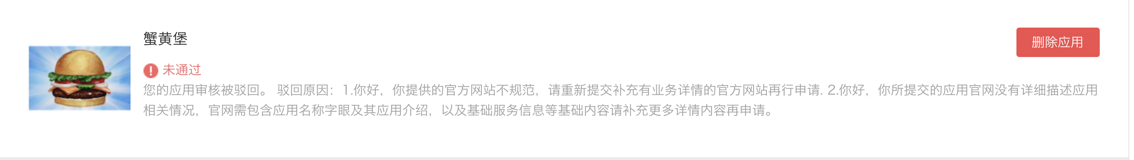

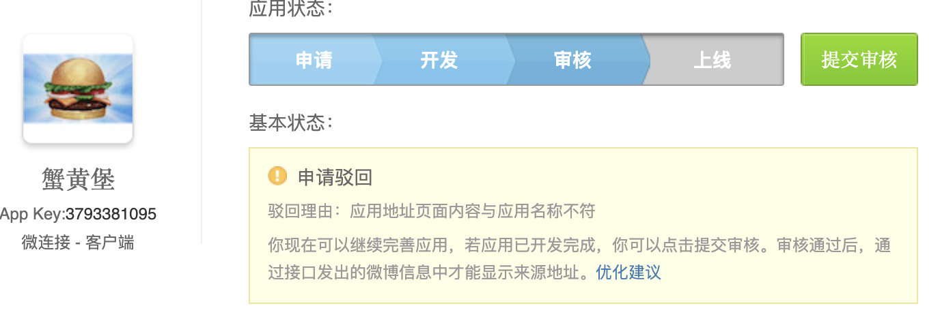

黄翘楚：我工作的难点主要在于前端的布局与美化，由于之前从未接触过安卓开发，对前端各种组件以及其各种属性并不熟悉，导致在开发的时候踩了很多坑，不同组件不同初始化顺序会有不同的结果，有时甚至会导致程序崩溃，各个组件的大小、排布、颜色也需要经过多次调试才能确定。不过随着对各个组件的掌握越来越熟练，开发速度也越来越快。当然在开发的过程中也用到了前人已经写好的包，上网查询各种组件美化，这大大降低了工作量，同时使得界面更加美观。

1. **总结与心得**

今年的形势与往年大不相同，受疫情影响，我们上学期有两门课（《人工智能导论》和《形式语言与自动机》）都将期末考试安排到了小学期的第三周末和第四周初，导致我们在这之后才开始开发，时间上要紧张许多，不过双人合作的模式也确实减轻了我们的负担，因此最后还是可以按时完成作业，达到较好的效果。

在这两周的时间里，我们学习了安卓的前后端开发，熟练了Java的使用，同时锻炼了合作完成项目的能力，可谓是收获颇丰。不过感觉我们在开发之前有关安卓编程实在是所知甚少，毕竟只上了两节有关安卓开发的课，甚至没有布置过安卓的小作业，希望助教和老师以后可以优化一下课程结构，加大安卓开发的比重。